Mi paisano me contó

Eduardo de la Serna

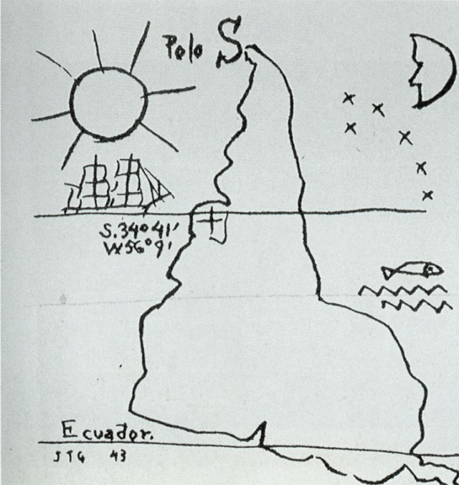
¡Qué linda se está poniendo nuestra Patria Grande! Los Medios de Comunicación ponen o deponen presidentes, el poder judicial se autopercibe como una suerte de divinidad, el Gran Ojo que todo lo ve, edifica muros para mirar a través de drones, y no tener a “esos” en casa; y manejar todo desde sus enviados y sus marionetas. Lejos, ¡eso sí! ¡bien lejos! Creo que lo llaman “embajadas”.

Con todo el apoyo de los poderes reales llegan a decir cosas como “la mejor prueba de que Lula es el dueño del departamento es que no figura como dueño… Así lo hace para esconderlo” como afirmó Deltan Dallagnol, el fiscal del Lava Jato, una ficción jurídica brasileña, sin que nadie se le riera en la cara (si ese es el criterio debo decir que ese departamento es mío… puesto que yo tampoco figuro). Y el actual presidente de ese gran país, que es Brasil, puede hacer ostentación pública de su ignorancia, intolerancia, y otras “cositas” más en las Naciones Unidas, o nombrando a su hijo embajador en los EEUU, donde podrá andar armado sin ser sospechado. El presidente de Colombia, en las mismas Naciones Unidas, dedica casi todo su discurso a hablar contra Venezuela (como si no tuviera temas graves “en casa”) y muestra como “evidencias” de la complicidad del régimen de Maduro con las guerrillas fotos totalmente viejas. El presidente de Ecuador, sin que se le vean los hilos que lo mueven, no sólo ha empobrecido a su pueblo haciendo acuerdos con el FMI, e incluso (prensa y jueces mediante), ha mostrado pseudo cuadernos que comprometerían a Rafael Correa… Y así podríamos seguir. Seguir. Y seguir.

La cosa es tan graciosa que en nuestra América del Sur ya tenemos dos presidentes encargados: Mercedes Aráoz y Juan Guaidó. Y acá tampoco nadie se ríe (“si no fueran tan temibles darían risa”, canta Serrat). Si hasta quisieron (quieren) reflotar el TIAR… ese instrumento inventado por “la Madre Patria”, cuando la amenaza soviética sobrevolaba estas tierras, para comprometer a todos los países de la OEA a ir en socorro del agredido por una nación extranjera. Claro que eso sólo ocurrió una vez: en la guerra de Malvinas, en la que una nación extranjera, Gran Bretaña, atacó a un país americano y parece que los EEUU olvidaron el TIAR (que no lo olvidaron hermanos como Perú o Venezuela) porque apoyaron clara y públicamente al invasor desentendiéndose del hermano “americano”. No se entiende, además luego de ese fracaso, cuál sería el agresor extranjero en este caso, a menos que Nicolás Maduro haya nacido en Kurdistán y no lo sabíamos.

Pero también hay otras cosas… en Uruguay el Frente Amplio, que no es lo que tantos soñamos pero conserva al menos un poco de dignidad, se retiró del TIAR, por ejemplo; en México después de años y más años de barbarie neoliberal hay un nuevo gobierno que, por lo que me dicen amigos mexicanos, es “amado por los pobres”. Y venimos nosotros, la Argentina… que parece que hemos decidido despertar y eyectar el macrismo, al que considero el peor gobierno de nuestra historia democrática (¡y hemos tenido malos!). Luces y sombras en nuestra tierra, para no perder el tiempo y aburrirnos. De lucha se trata, de soñar utopías y avanzar. Y seguir avanzando. Hay piedras en el camino (siempre las mismas, hay que reconocerlo; y tropezar tantas veces con la misma piedra ya no es propio del ser humano sino de los torpes… o los necios), pero con las piedras podemos tropezar y caer, o podemos utilizarlas para construir nuestra propia casa. Nuestra. ¿Aprenderemos?

Imagen tomada de https://culturacientifica.com/2015/05/20/el-mapa-dymaxion/

http:\\blogeduopp1.blogspot.com
https://www.religiondigital.org/un_oido_en_el_evangelio_y_otro_en_el_pueblo/

